MỸ THỚI - RA QUÂN THỰC HIỆN THÁO DỠ CÔNG TRÌNH XÂY DỰNG LẤN CHIẾM HÀNH LANG SÔNG, KÊNH, RẠCH.

✅ Sáng ngày 15/4, UBND phường Mỹ Thới tiến hành cưỡng chế tháo dỡ công trình vi phạm của ông Trần Văn Lộc, ngụ tổ 11, khóm Trung An. Công trình là nhà sàn diện tích khoảng 14m², kết cấu trụ và khung cột gỗ, mái lợp tôn, xây dựng lấn chiếm hành lang bảo vệ rạch Ba Miều.
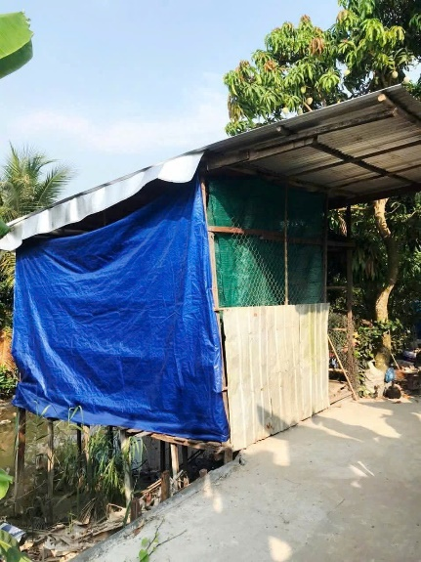
✅ Trước đó, chính quyền địa phương đã nhiều lần tổ chức tuyên truyền, vận động và lập biên bản yêu cầu hộ dân tự giác tháo dỡ công trình vi phạm. Tuy nhiên, đến nay, hộ dân vẫn chưa thực hiện tháo dỡ công trình. Theo quy định, lực lượng chức năng buộc phải thực hiện biện pháp cưỡng chế tháo dỡ. Quá trình thực hiện được triển khai đúng trình tự, thủ tục pháp luật, bảo đảm an toàn, an ninh trật tự, với sự phối hợp chặt chẽ của các lực lượng liên quan.
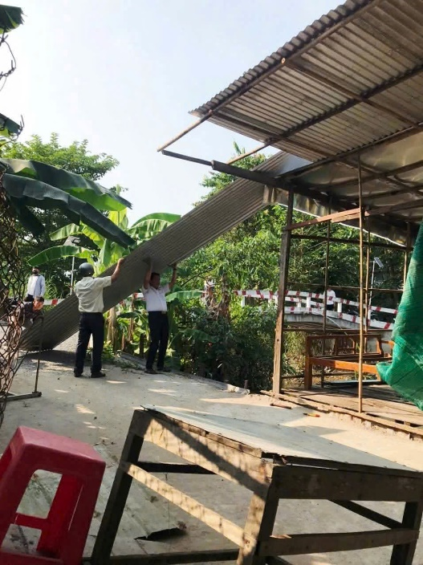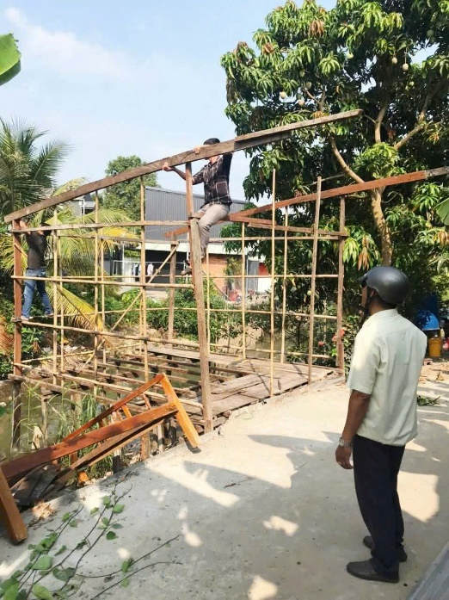
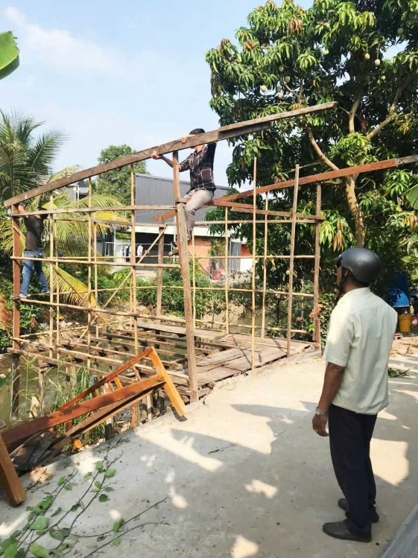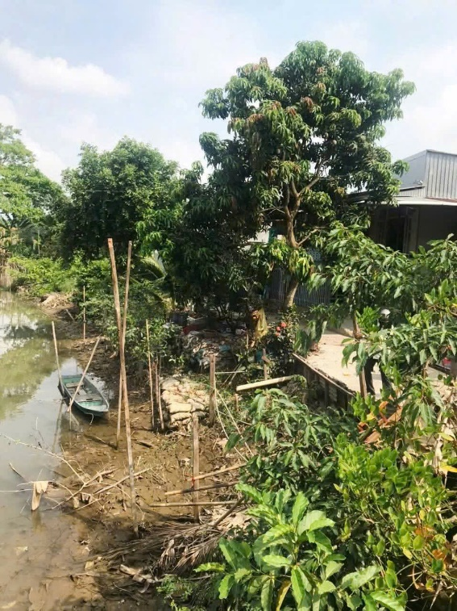

✅ Trong thời gian tới, phường Mỹ Thới sẽ tiếp tục tăng cường tuyên truyền, vận động người dân tự giác tháo dỡ các công trình vi phạm; đồng thời kiên quyết tổ chức cưỡng chế đối với các trường hợp không chấp hành, nhằm xử lý dứt điểm tình trạng xây dựng lấn chiếm hành lang bảo vệ sông, kênh, rạch. Bên cạnh đó, địa phương sẽ đẩy mạnh công tác kiểm tra, kịp thời phát hiện và xử lý nghiêm các hành vi lấn chiếm lòng, lề đường; xây dựng, cơi nới công trình che khuất tầm nhìn, vi phạm hành lang bảo vệ công trình giao thông và thủy lợi. Xử lý kiên quyết, đúng quy định pháp luật, không để phát sinh trường hợp vi phạm mới, góp phần xây dựng đô thị văn minh, đảm bảo an toàn hạ tầng và môi trường trên địa bàn./.

